**EXERCICES MCD /MLD**

**Exercice 1 Les cardinalités d'un mariage**

Déterminer les cardinalités de la relation mariage dans les 2 cas suivants :

1. Pas de polygamie
2. Avec polygamie



**1 : 1-1 1 : 1-1**

**2 : 1-n 2 : 1-n**

**Exercice 2**

On vous donne le MCD représentant des visites dans un centre médical.   
  
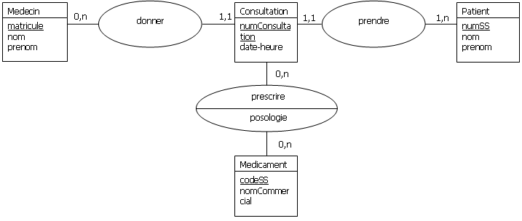

1. Un patient peut-il effectuer plusieurs consultations ?
2. Un médecin peut-il recevoir plusieurs patients dans la même consultation ?
3. Peut-on prescrire plusieurs médicaments dans une même consultation ?
4. Deux médecins différents peuvent-ils prescrire le même médicament ?

Réponses :

1 : Oui.

2 : Non.

3 : Oui

4 : Oui.

**Exercice 3 Entreprise/Employés**

Dans une entreprise, un département est identifié par un nom et caractérisé par une localisation.  
Un employé est caractérisé par un numéro, son nom, son grade et le département dans lequel il travaille.  
Le numéro d’un employé est unique dans un département mais pas dans l’entreprise.

1. Donner le MCD, en précisant les attributs.

2. Traduisez le mcd en MLD.

Réponses :

1 : (Voir merise).

2 : (Voir merise).

**Exercice 4 Transport routier**

Une société de transport routier veut installer un système d’information pour rendre plus efficace sa logistique. Embauché au service informatique de cette compagnie, vous êtes donc chargé de reprendre le travail déjà effectué (c’est à dire le MCD ci-dessous).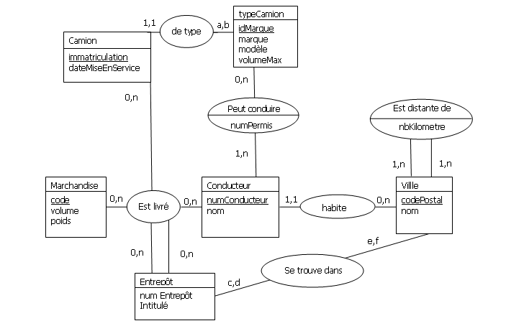  
Remarque:  
Une instance de l’association "Est Livré" met en relation 2 instances de l’entité "Entrepôt". (Une instance de l’association "Est Livré" est par exemple la marchandise X (en quantité Q) est livrée par le camion I32-WS-59 par le conducteur Dupont le 6/11/97 au départ d’un entrepôt de Valenciennes et à l‘arrivée d’un entrepôt de Paris.)

1. Donnez et discutez les cardinalités manquantes de ce MCD ( (a,b) ?, (c,d) ?, (e,f) ?).
2. Un conducteur peut-il avoir plusieurs permis ?
3. Un conducteur peut-il conduire plusieurs camions ?
4. Peut-il y avoir plusieurs conducteurs pour le même camion ?

Réponse :

1. a,b:1.1;c,d:1,1;e,f:0,n;

2. Non.

3. Oui.

4. Non.

**EXERCICE 5**

On vous donne le MCD représentant des visites dans un centre médical.



1. Un patient peut-il effectuer plusieurs consultations ?
2. Un médecin peut-il recevoir plusieurs patients dans la même consultation?
3. Peut-on prescrire plusieurs médicaments dans une même consultation ?
4. Deux médecins différents peuvent-ils prescrire le même médicament ?